Informe de actividades de transparencia de marzo del 2018.

La División de Comunicaciones en cumplimiento con la ley 200—04 de Libre Acceso a la Información Pública ofrece informaciones veraces y objetivas acerca de los trabajos que realiza esta Dirección General para concientizar a la población de la misión con la que está comprometida.

Atentamente:

Francisco Portes Bautista

División de Comunicaciones

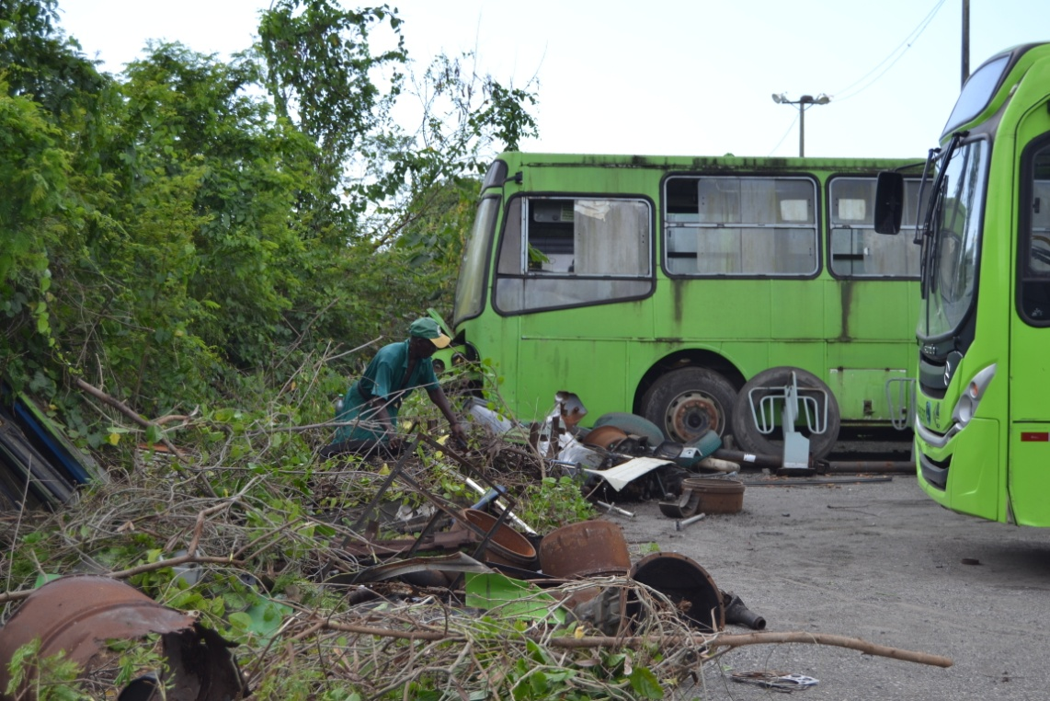
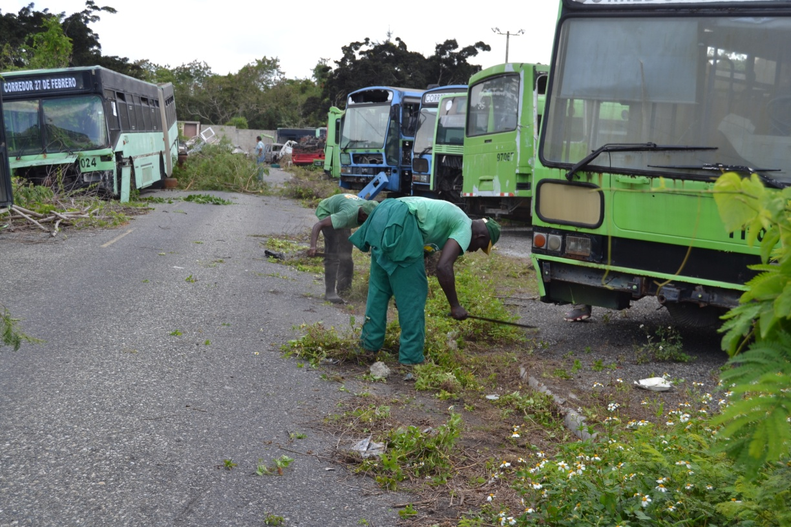
Embellecimiento realiza saneamiento en el local de OMSA.

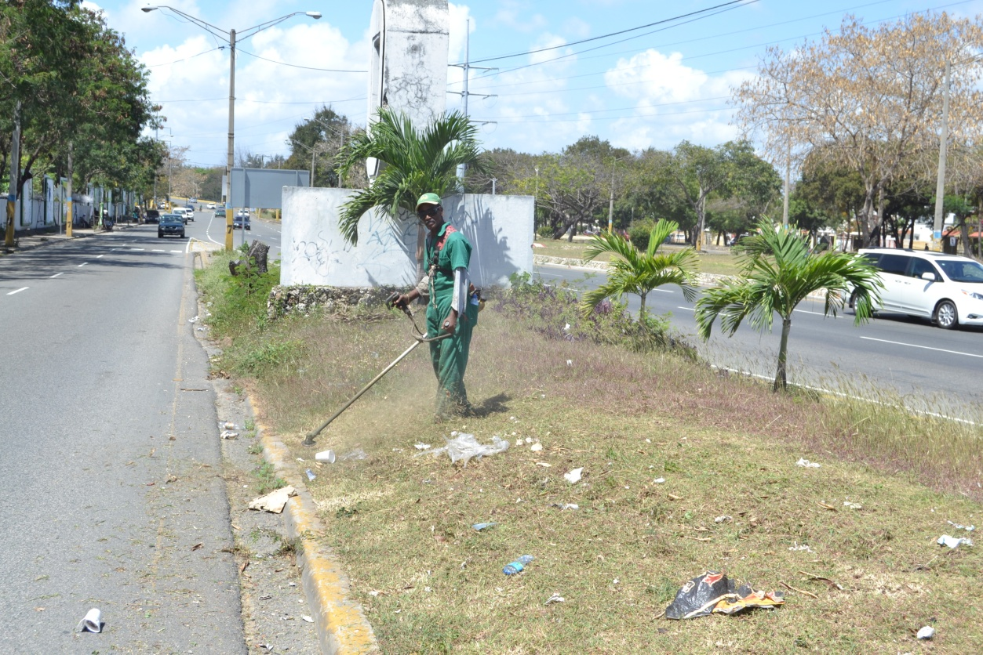

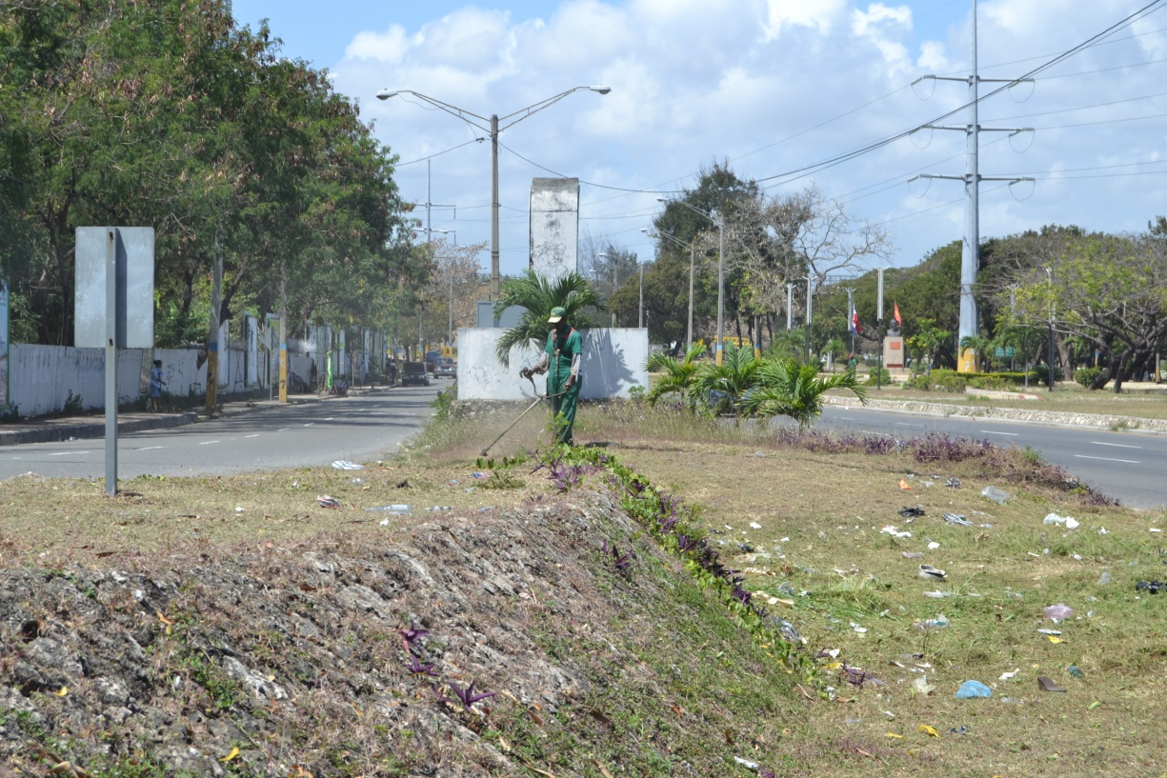
Embellecimiento realiza saneamiento en la Avenida la Ecológica.

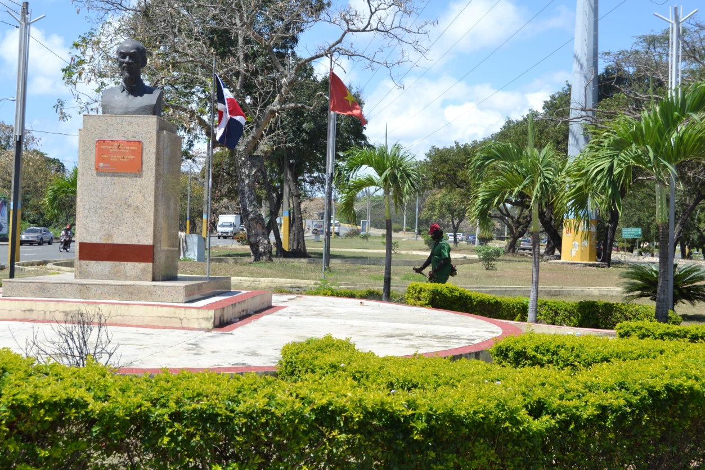

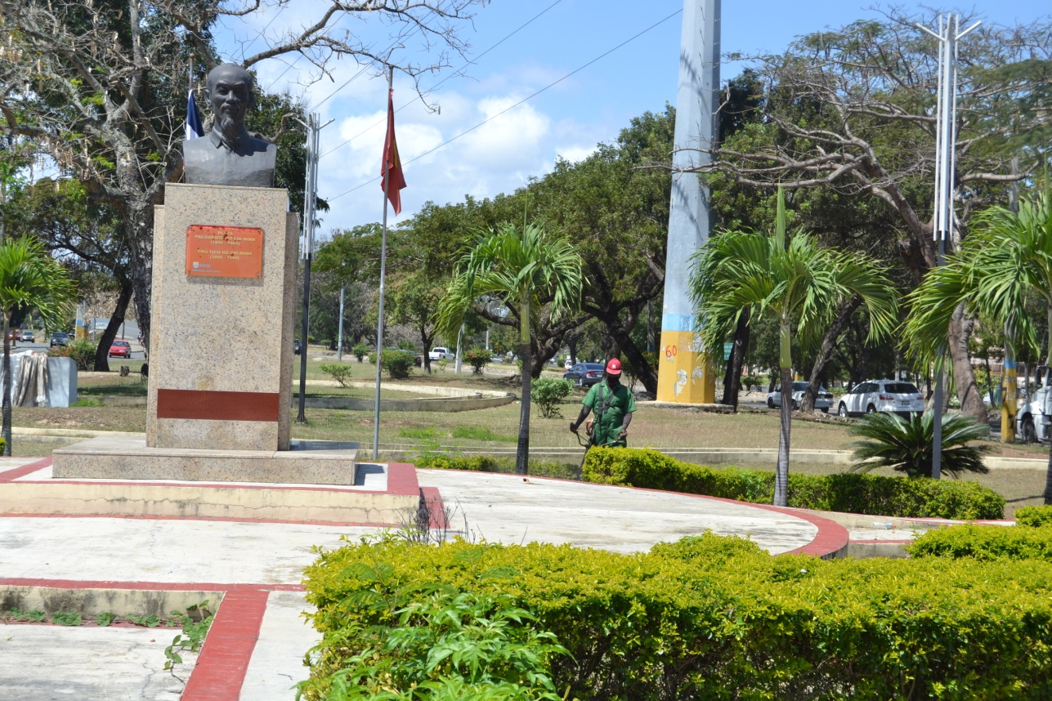
Embellecimiento realiza saneamiento en Hou Chi Mind.
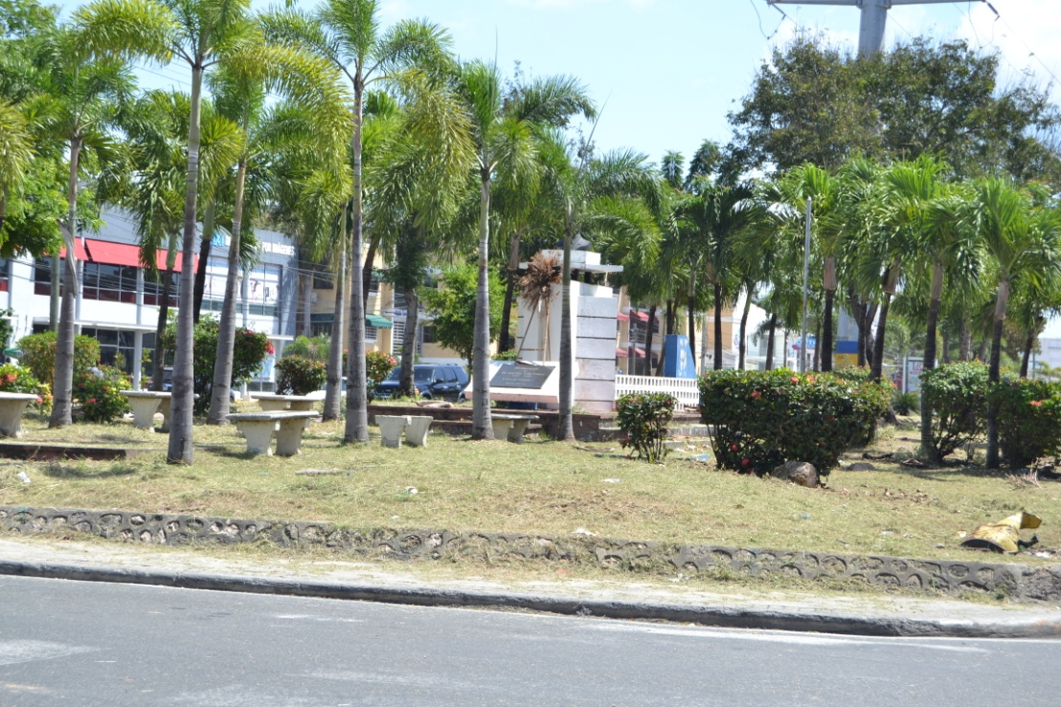
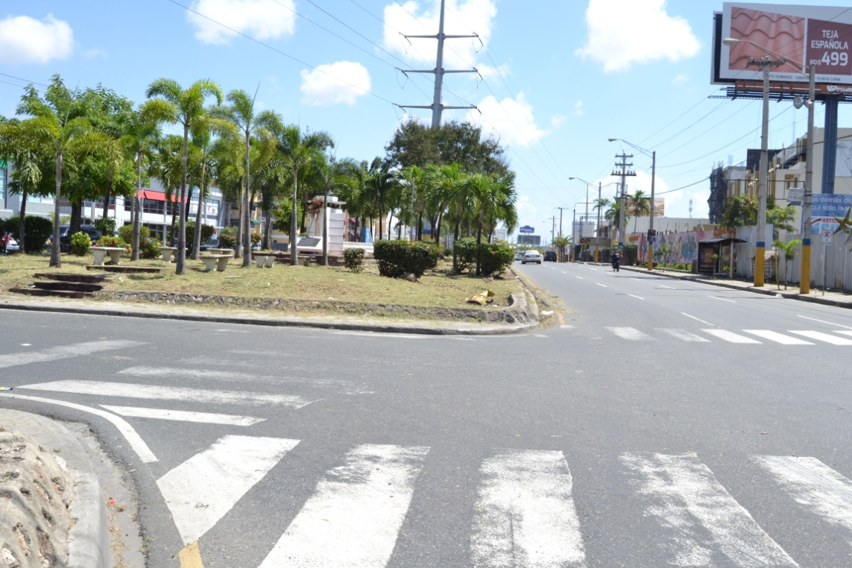
Embellecimiento realiza operativo de limpieza en el Busto a Peña.

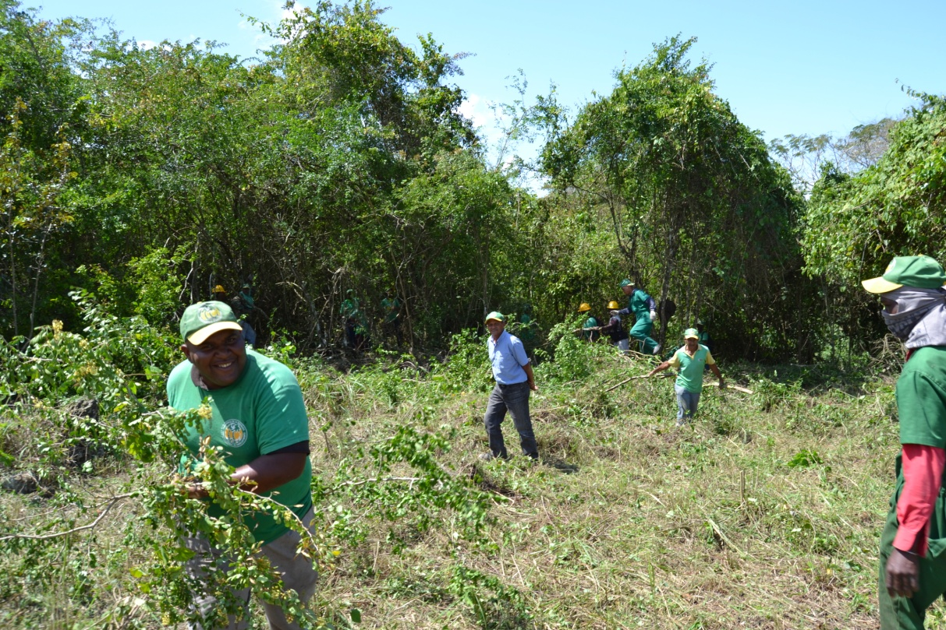
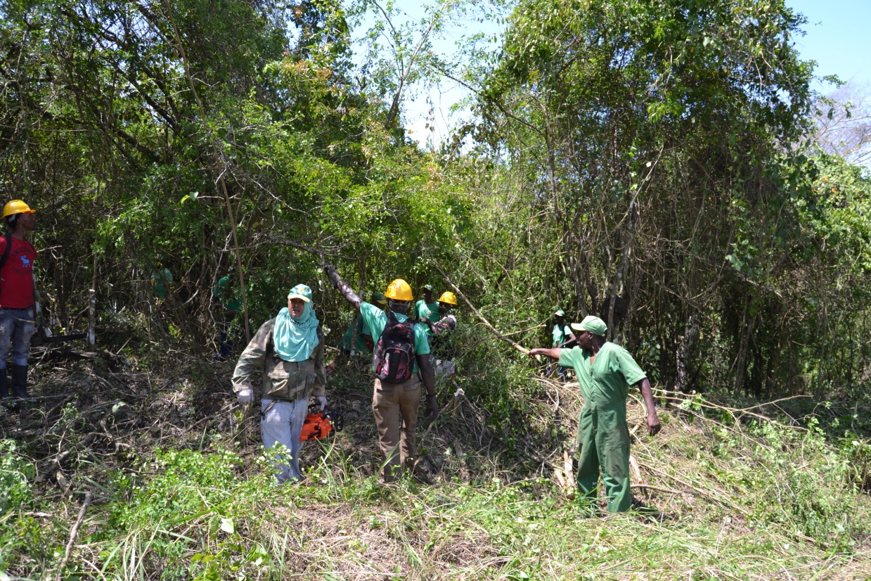
La Dirección de Embellecimiento prepara área para construir parque Ecológico en la ciudad Juan Bosch.

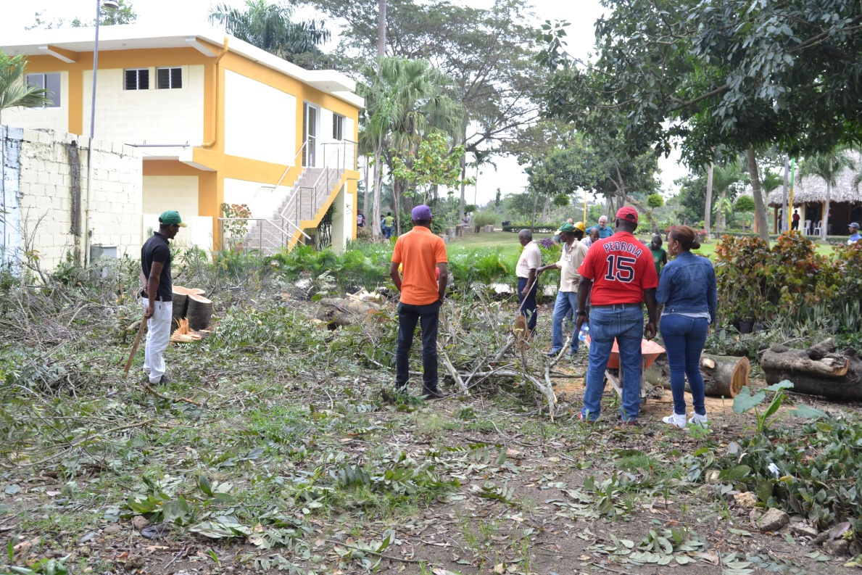
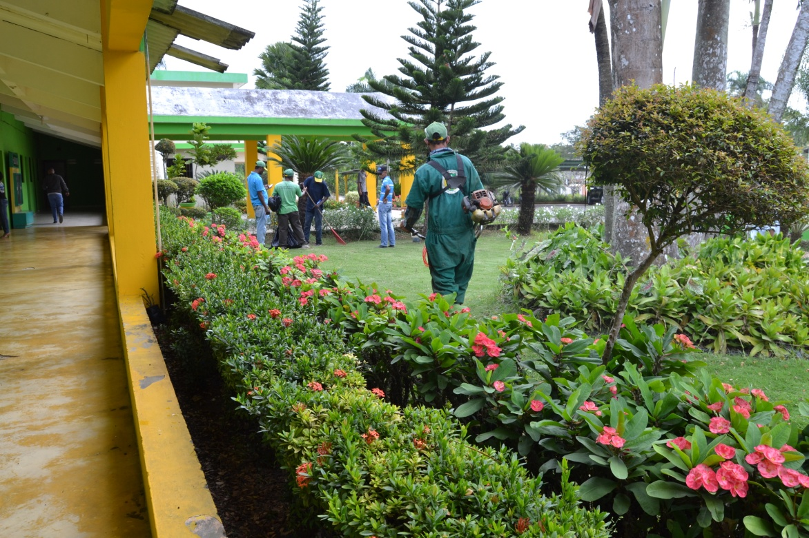
Embellecimiento realiza poda de árboles, grama y limpieza en su sede.

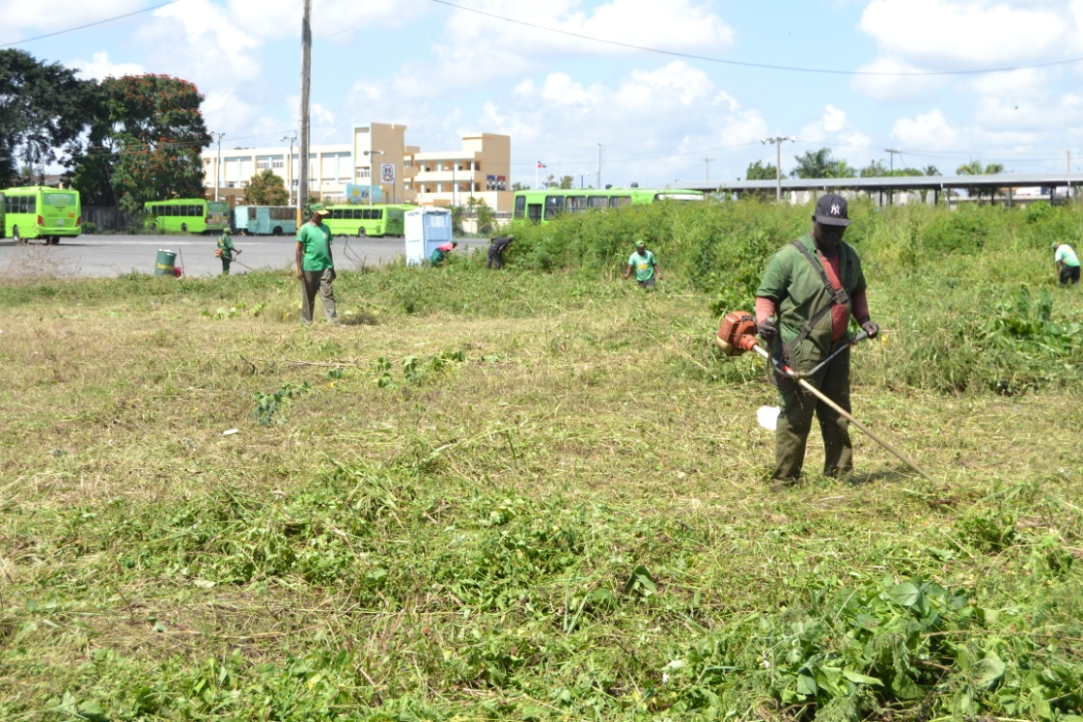

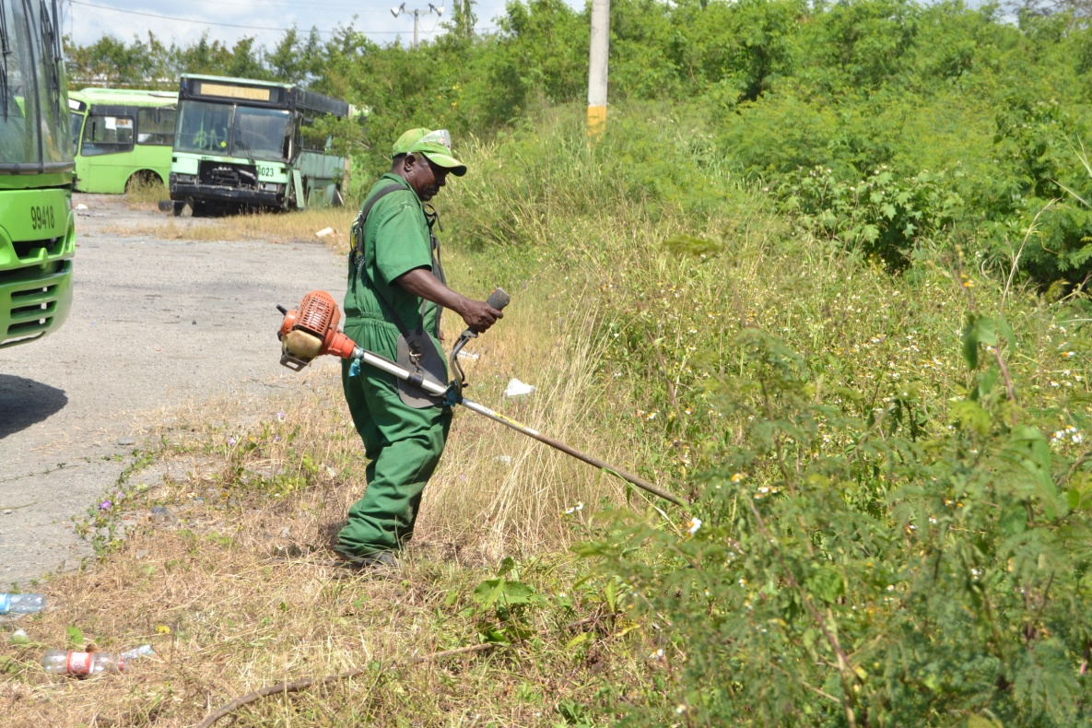
Brigadas de Embellecimiento continúan operativo en la OMSA de la Carretera Mella.

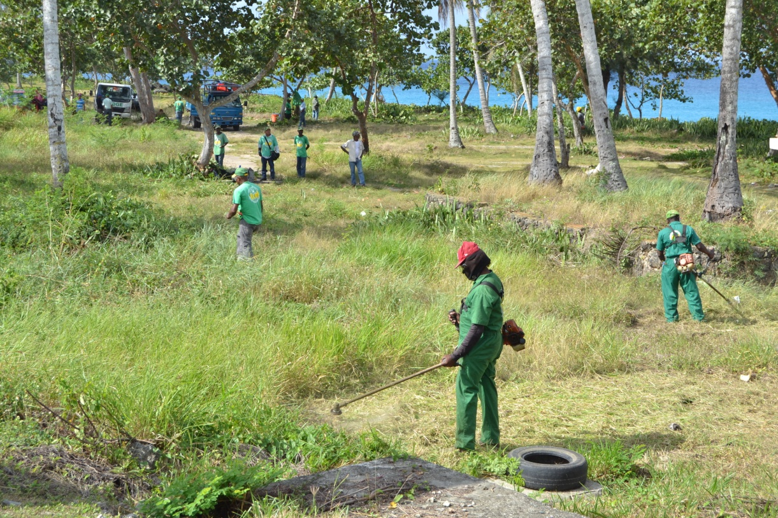

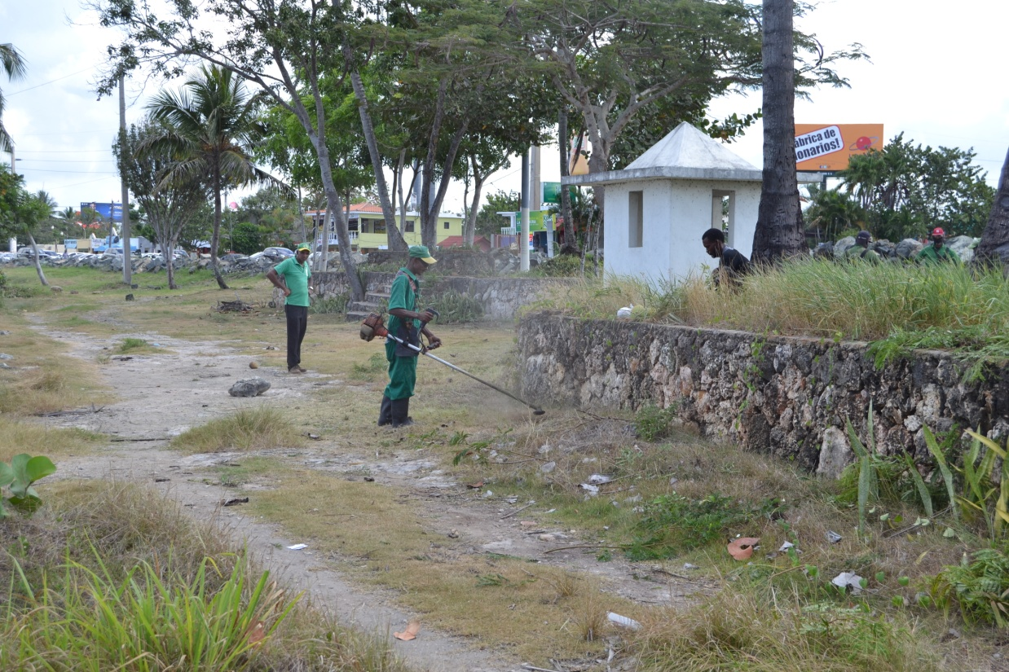
Brigadas de la Dirección de Embellecimiento, nueva vez trabajan en el acondicionamiento de la Av. Ruta 66.

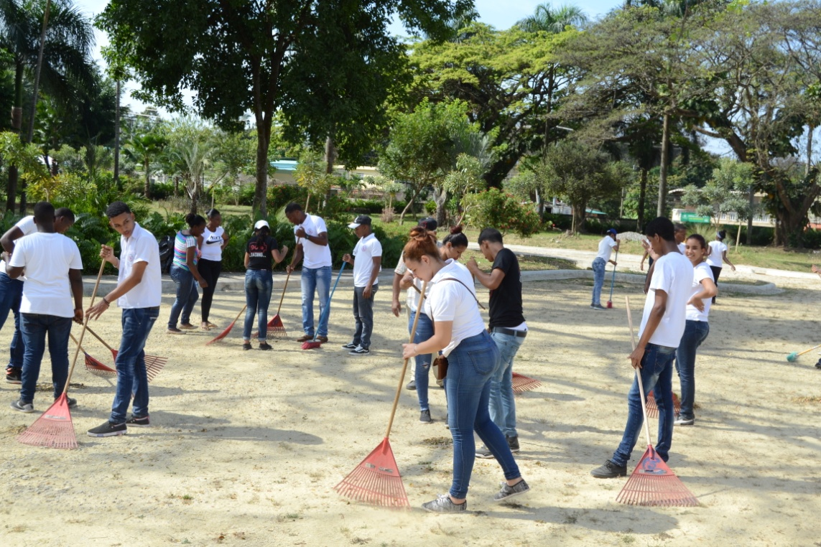

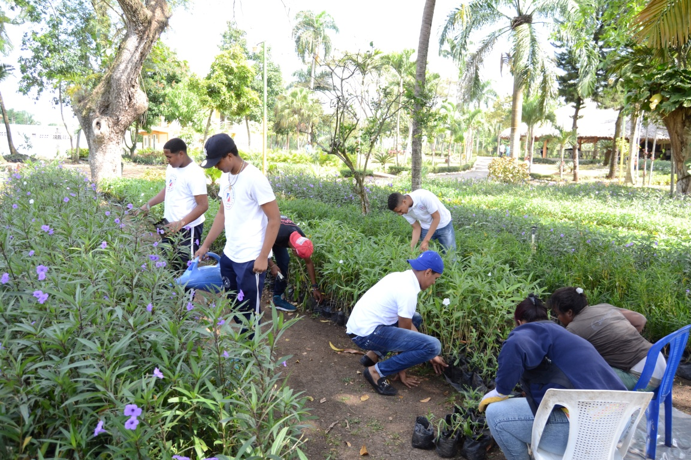
Centro Educativo Mayaje realiza labor de 60 horas en embellecimiento.

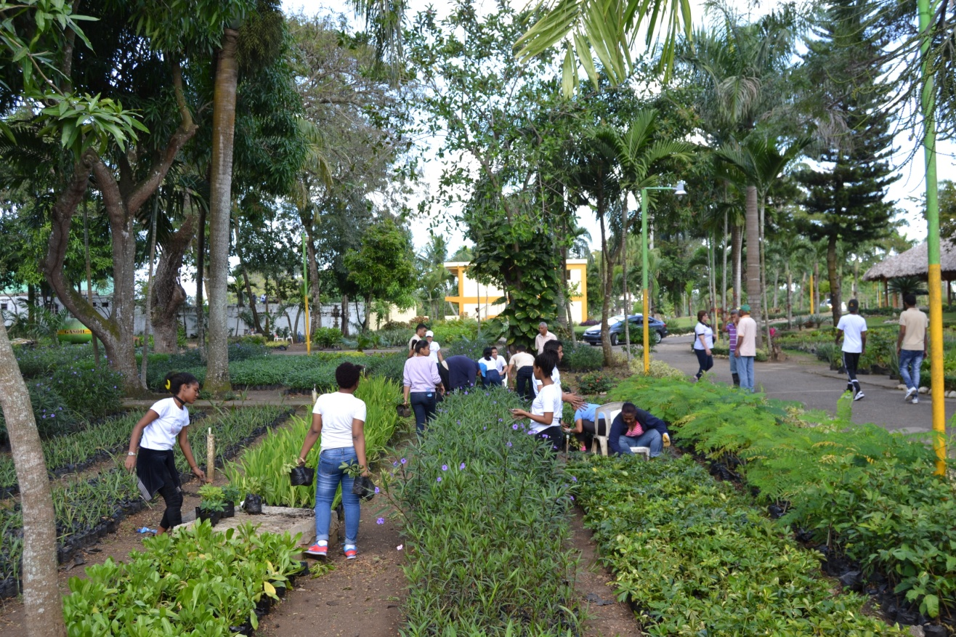

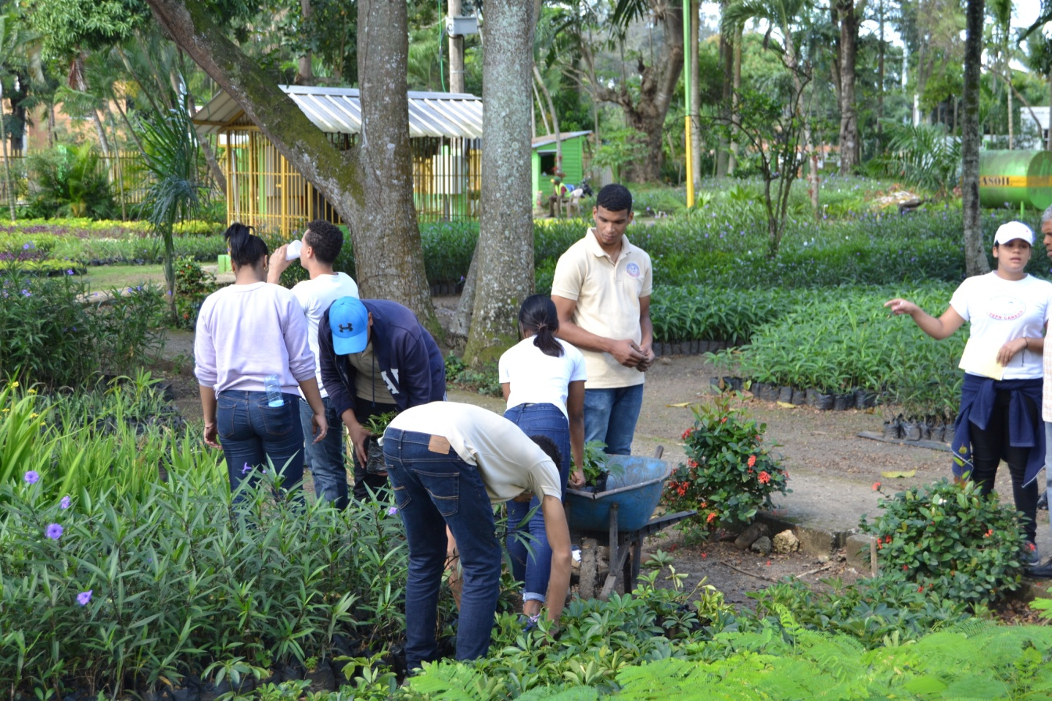
Colegio Joseph Canaán realiza labor de 60 horas Embellecimiento.
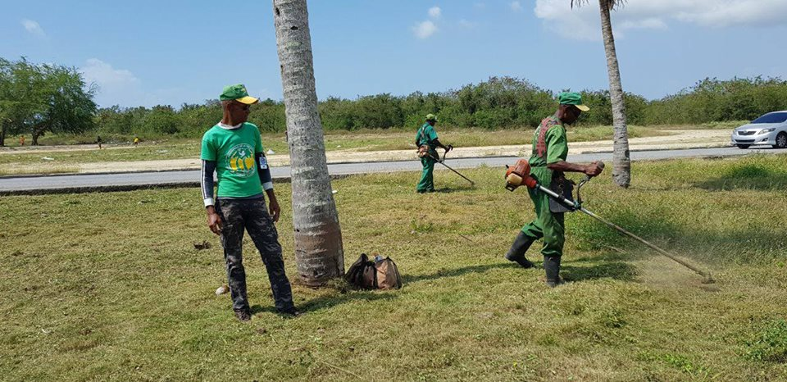

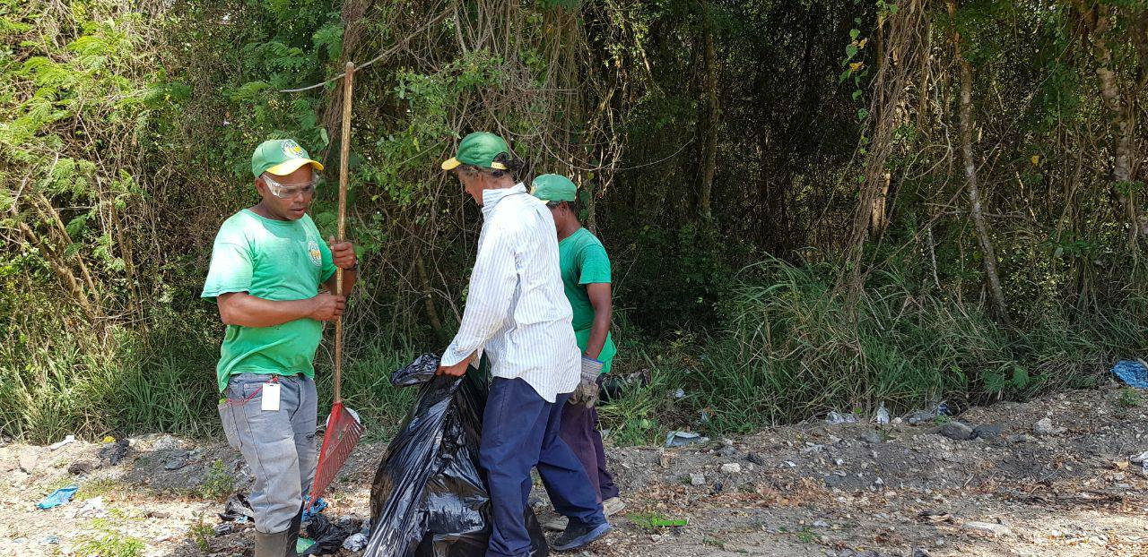
Dirección de Embellecimiento sanea varias zonas de Boca Chica.

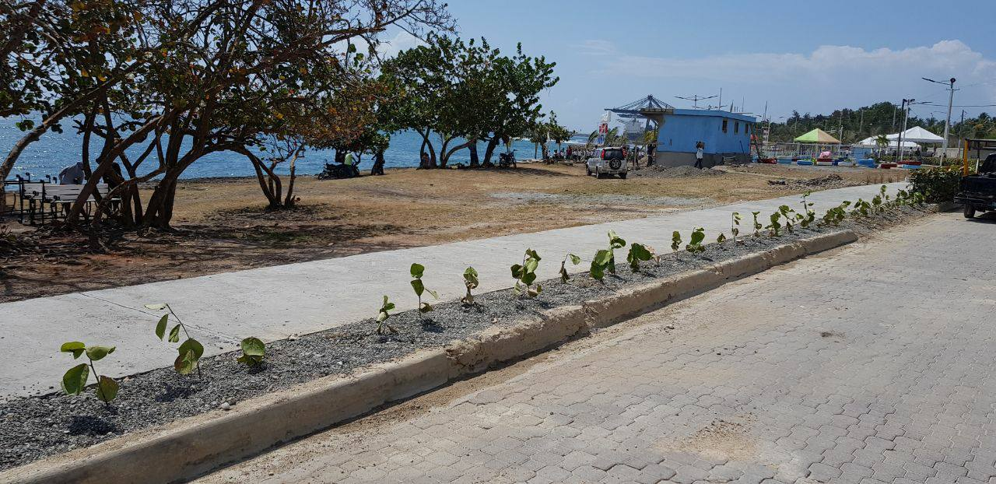

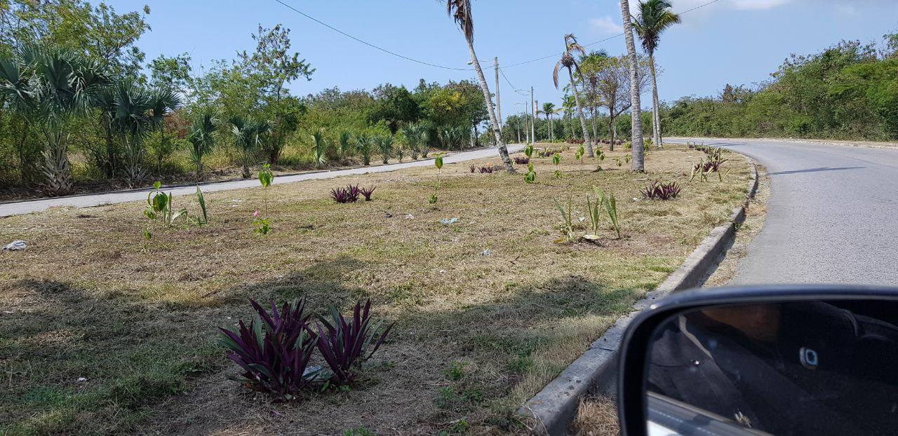
Dirección de Embellecimiento limpia Malecón de Boca Chica

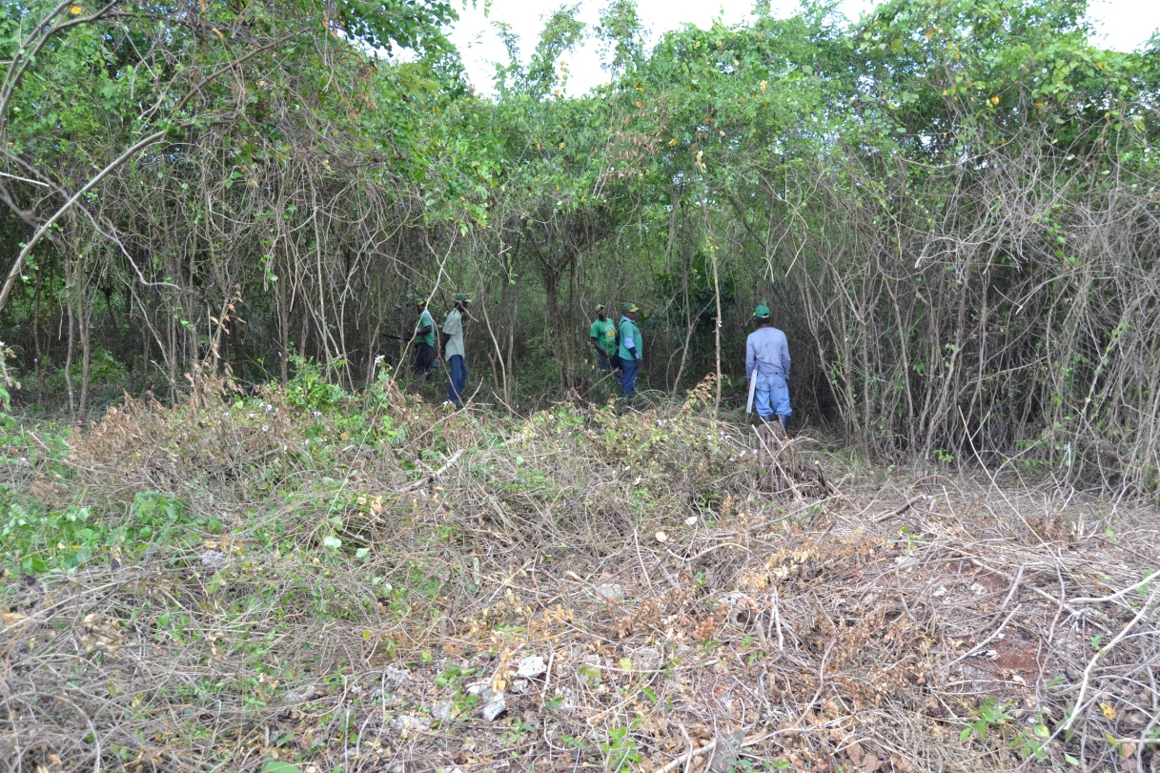

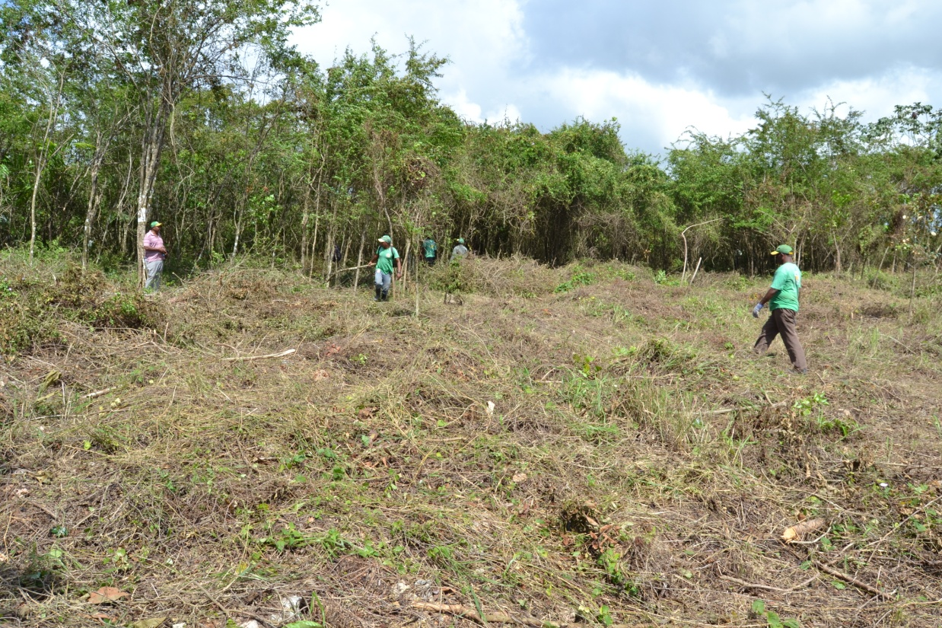
Embellecimiento continua operativo en el parque ecológico Juan Bosch.

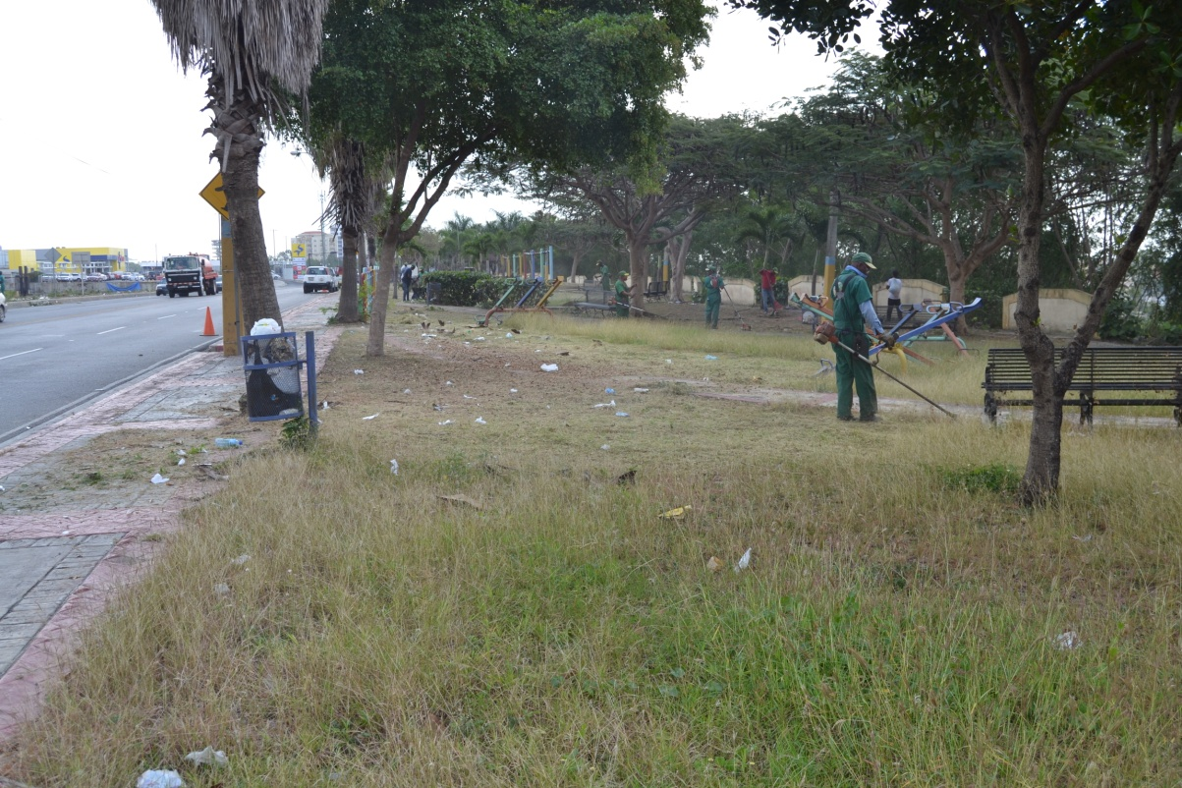
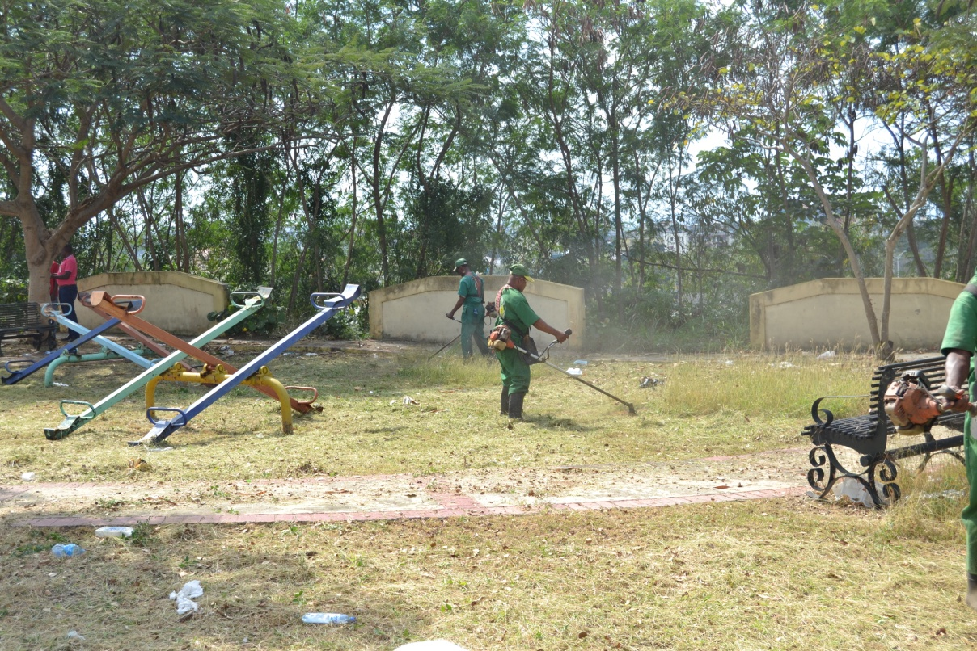
Embellecimiento da seguimiento al operativo en el parque Avenida Ecológica.

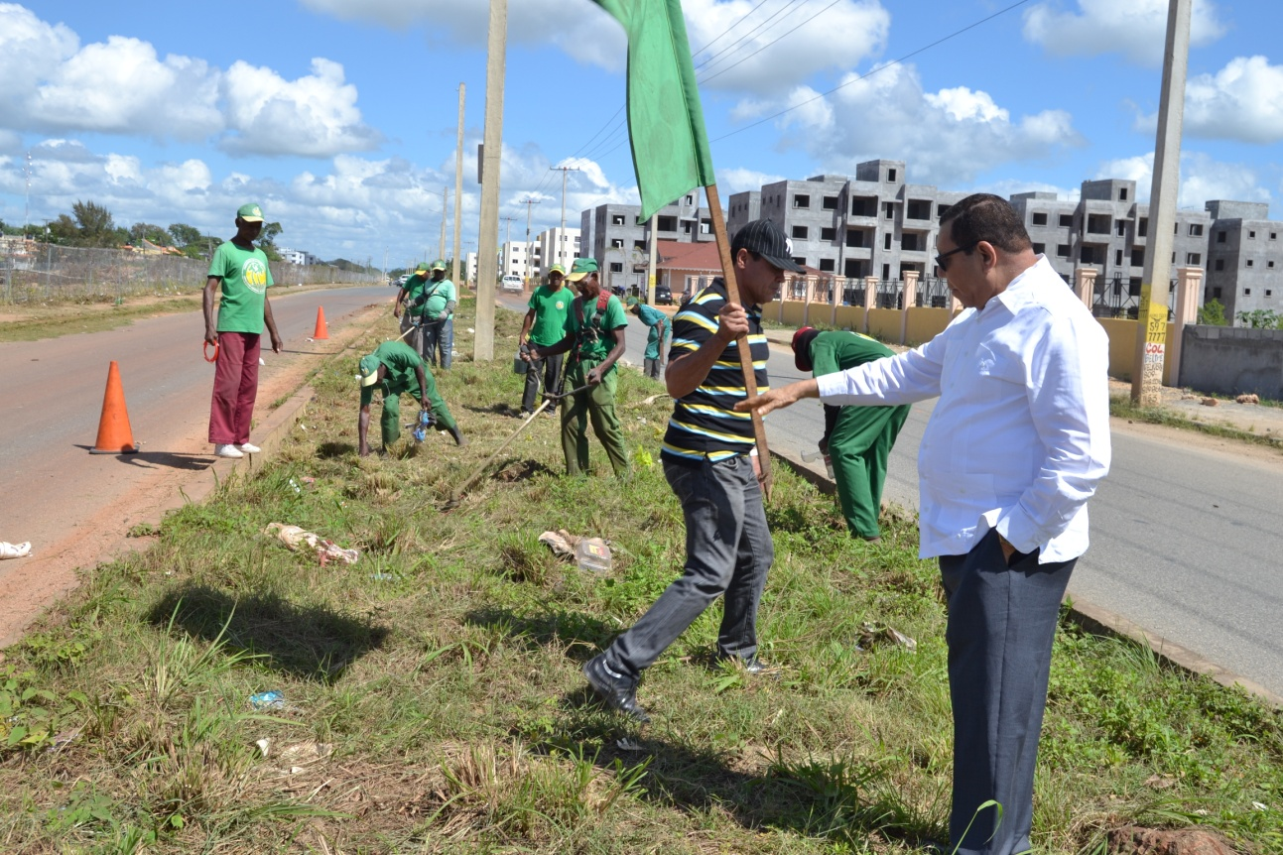

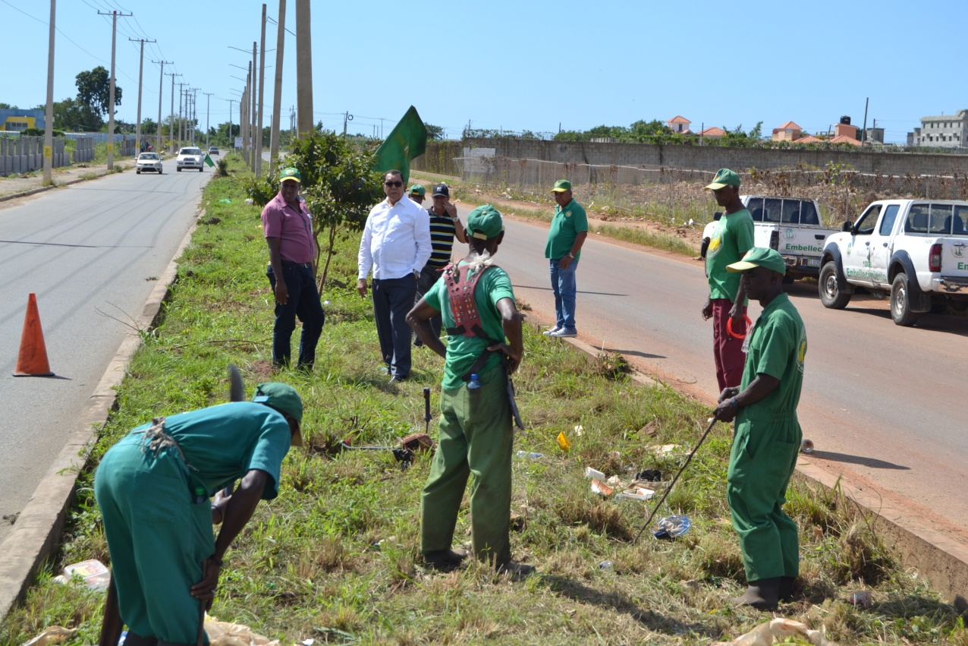
Embellecimiento acondiciona Avenida Hípica.

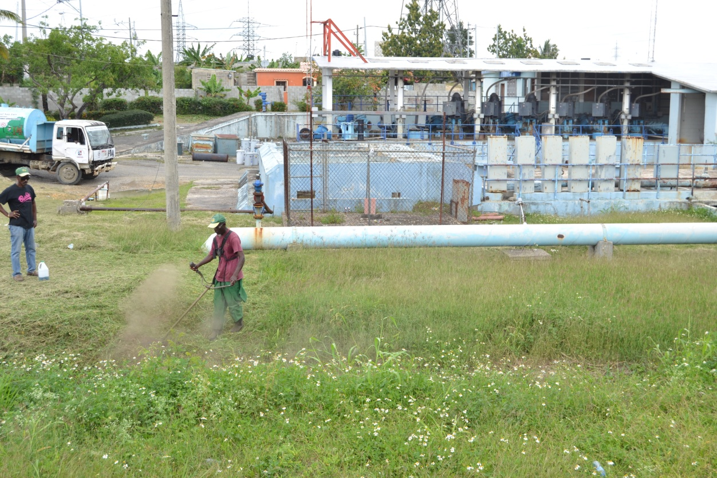
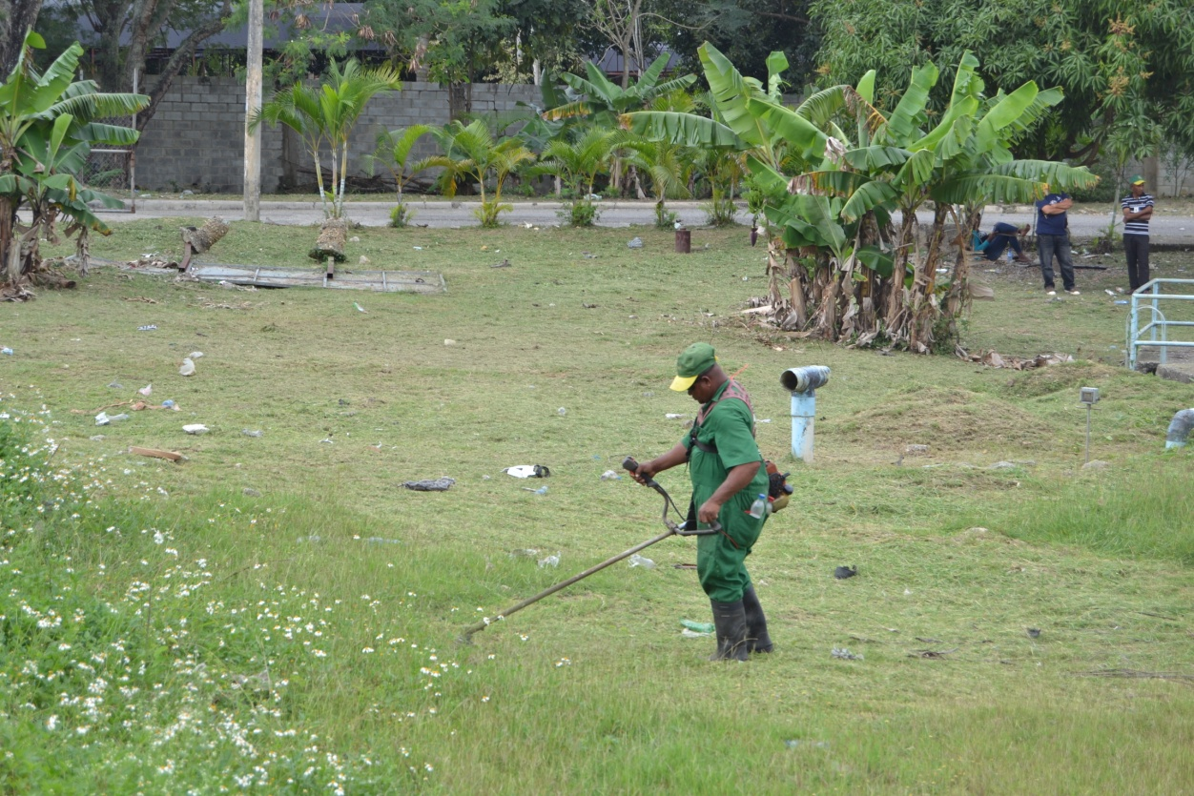
Embellecimiento acondiciona entorno de la CAASD.

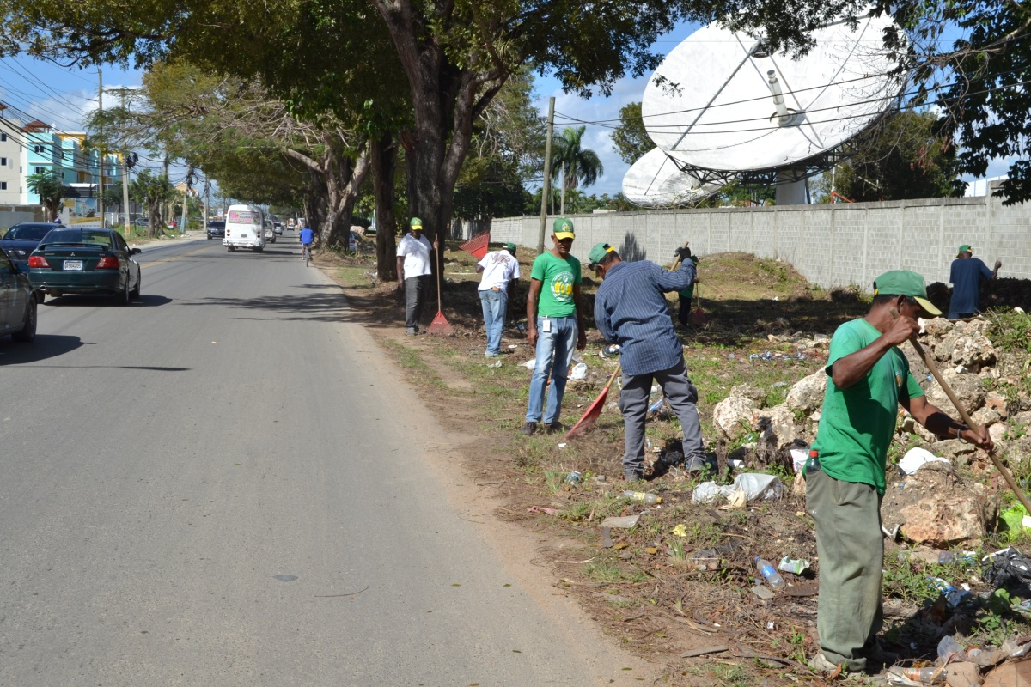
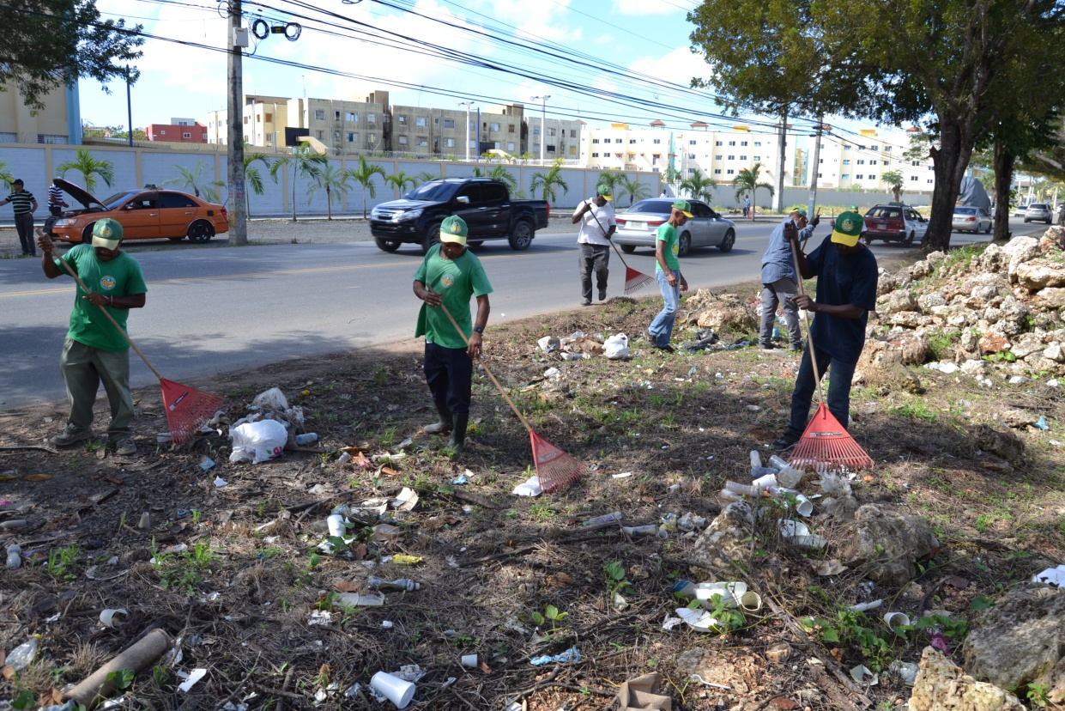
Embellecimiento continua limpieza y reducción de la contaminación visual de la Autopista de San Isidro.

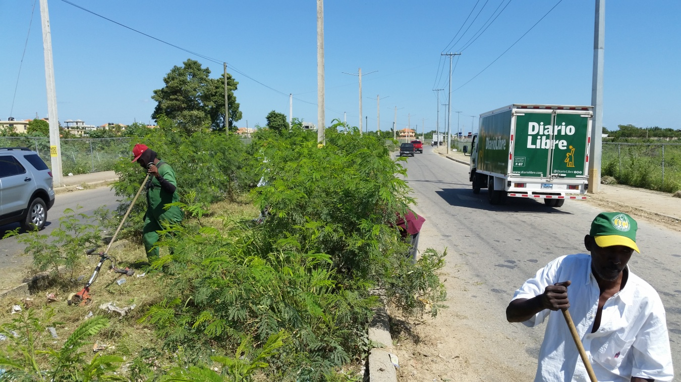

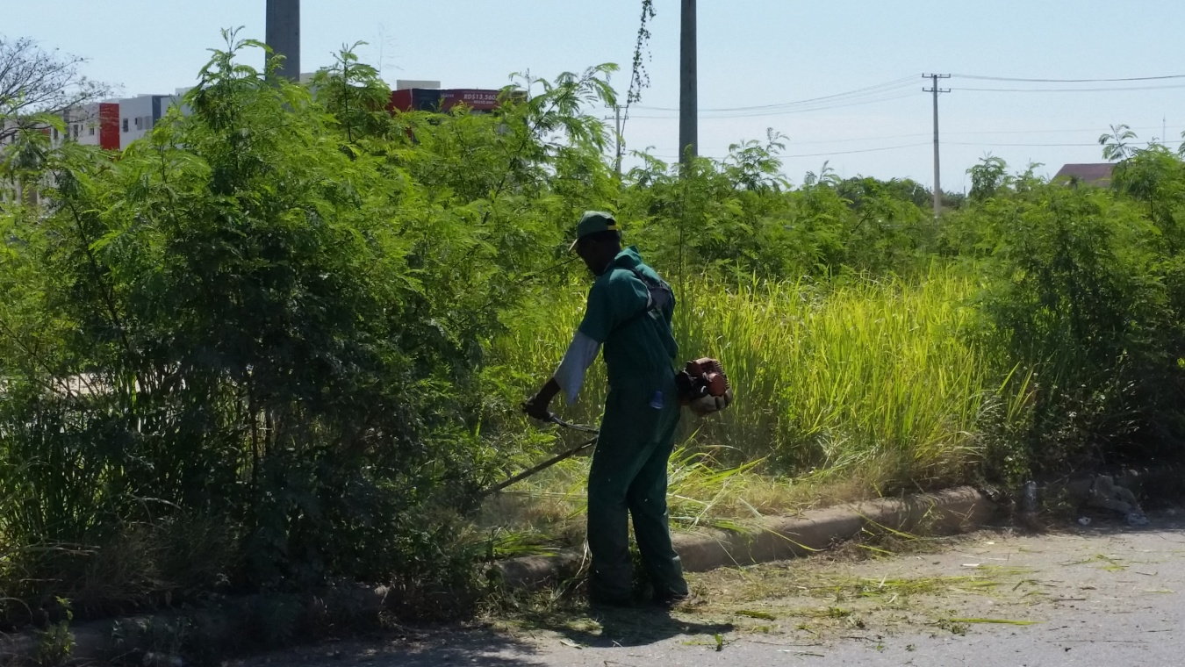
Embellecimiento continua operativo de limpieza en la Av. Hípica.

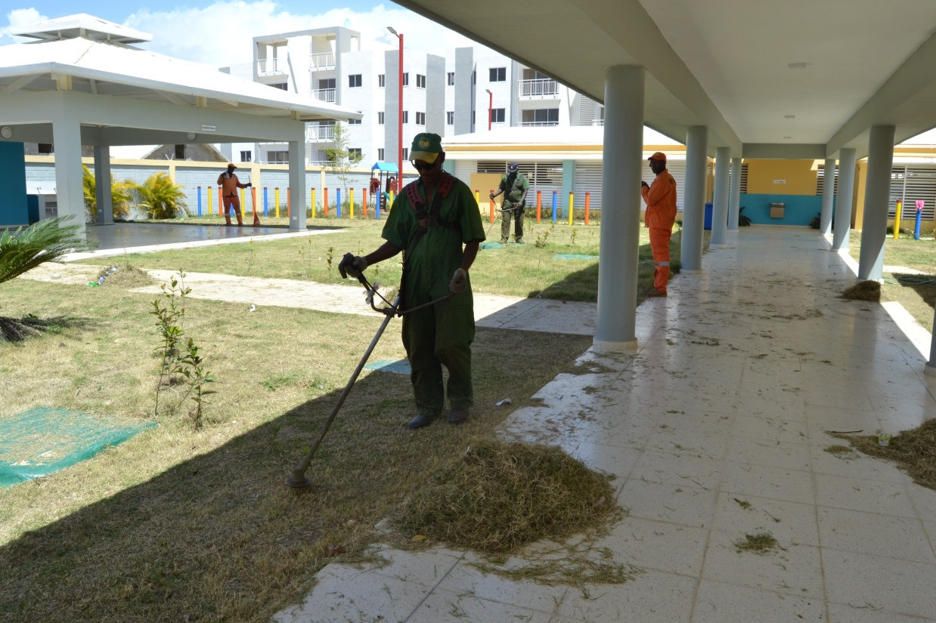

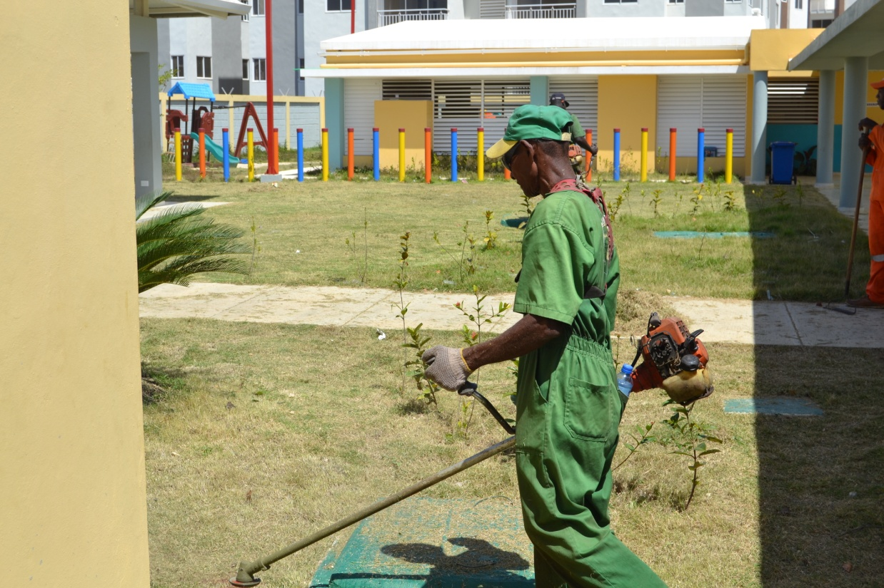
Embellecimiento da mantenimiento en la Escuela profesor Juan Bosch.

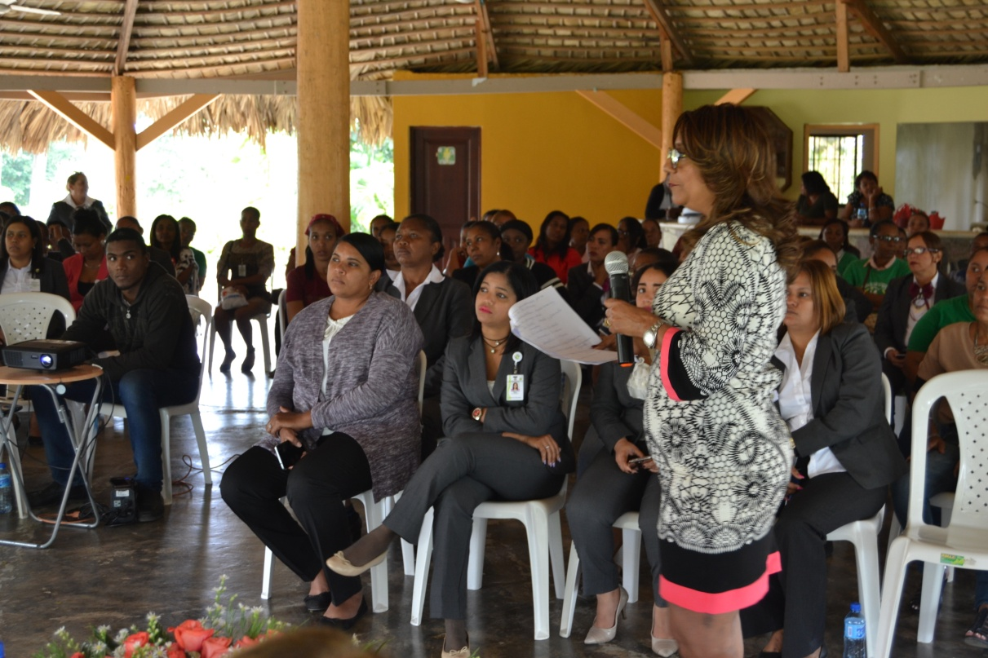
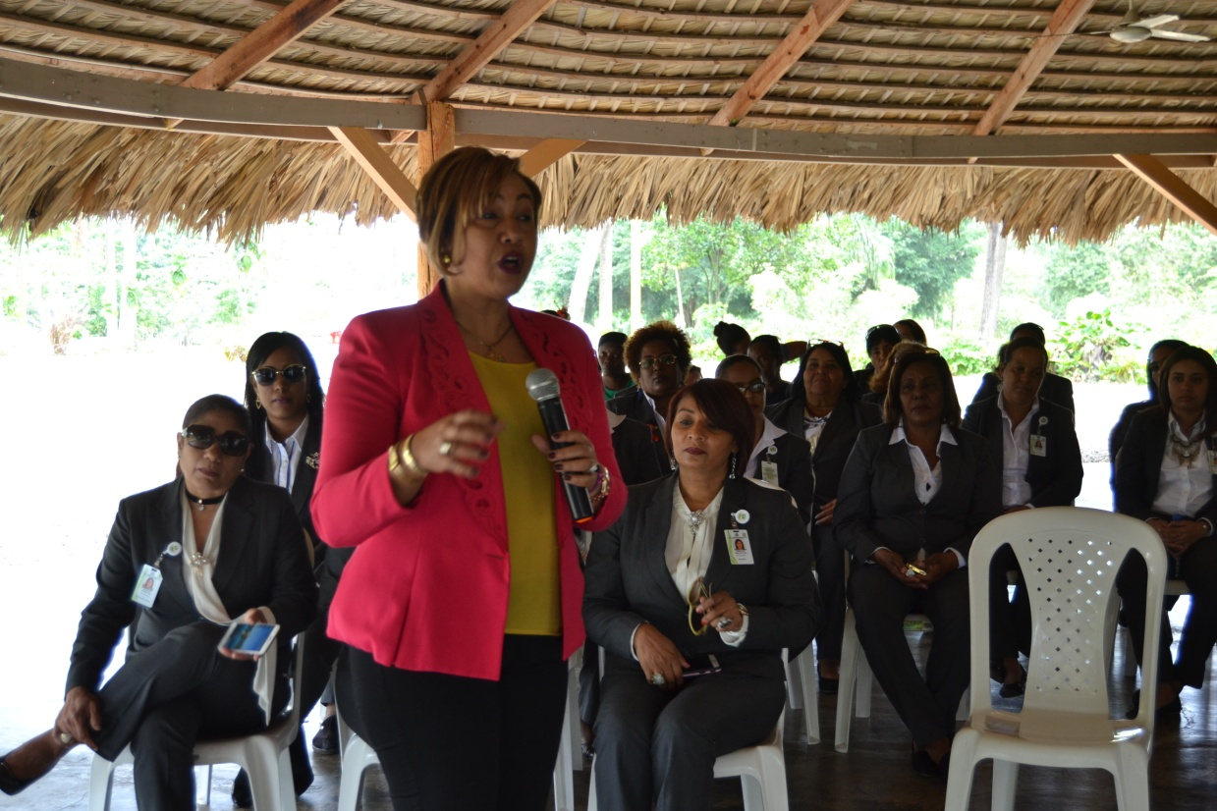
Embellecimiento realiza charla motivacional en el día internacional de la Mujer con el tema
“Mujer quiérete tu misma”.

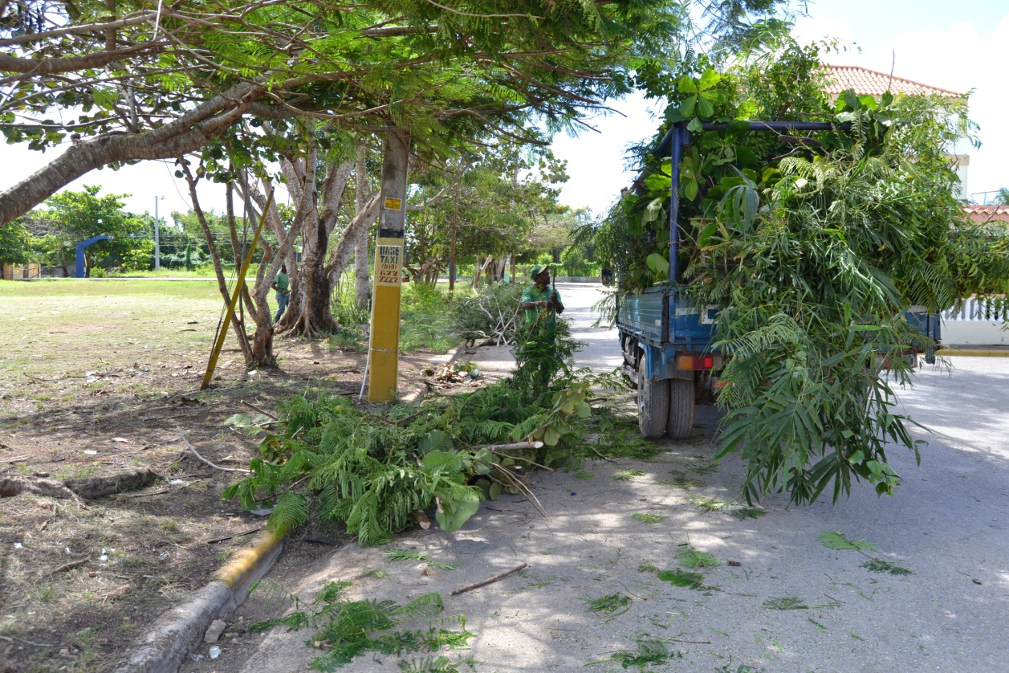

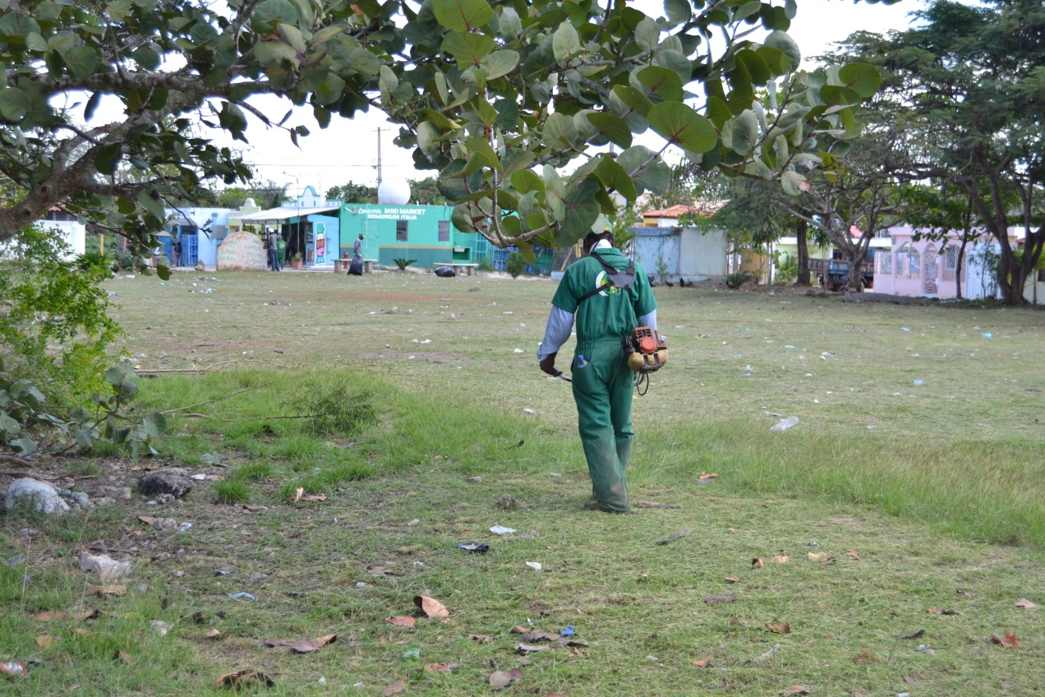
Embellecimiento realiza operativo de limpieza en el parque residencial Paco #2.

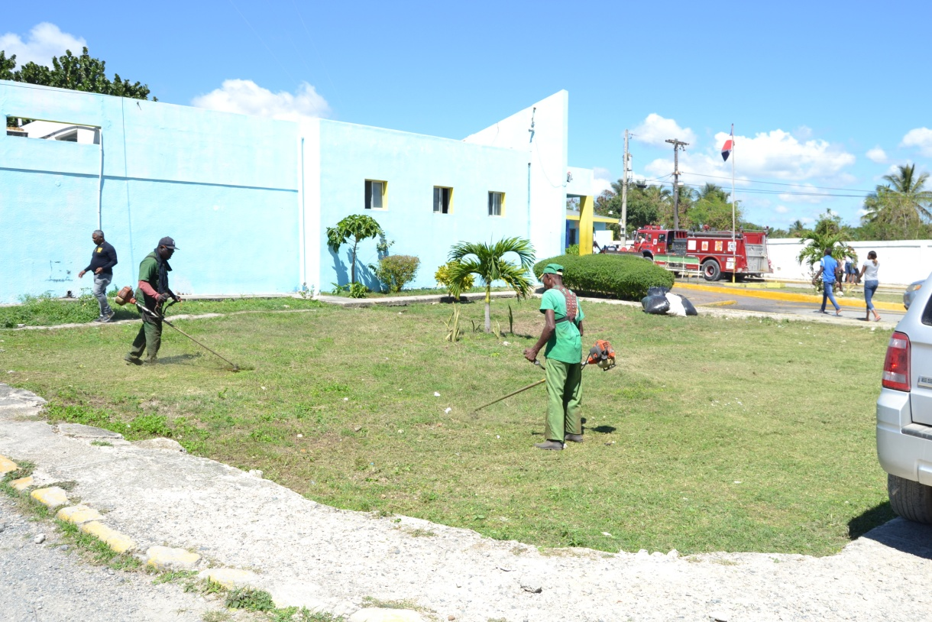
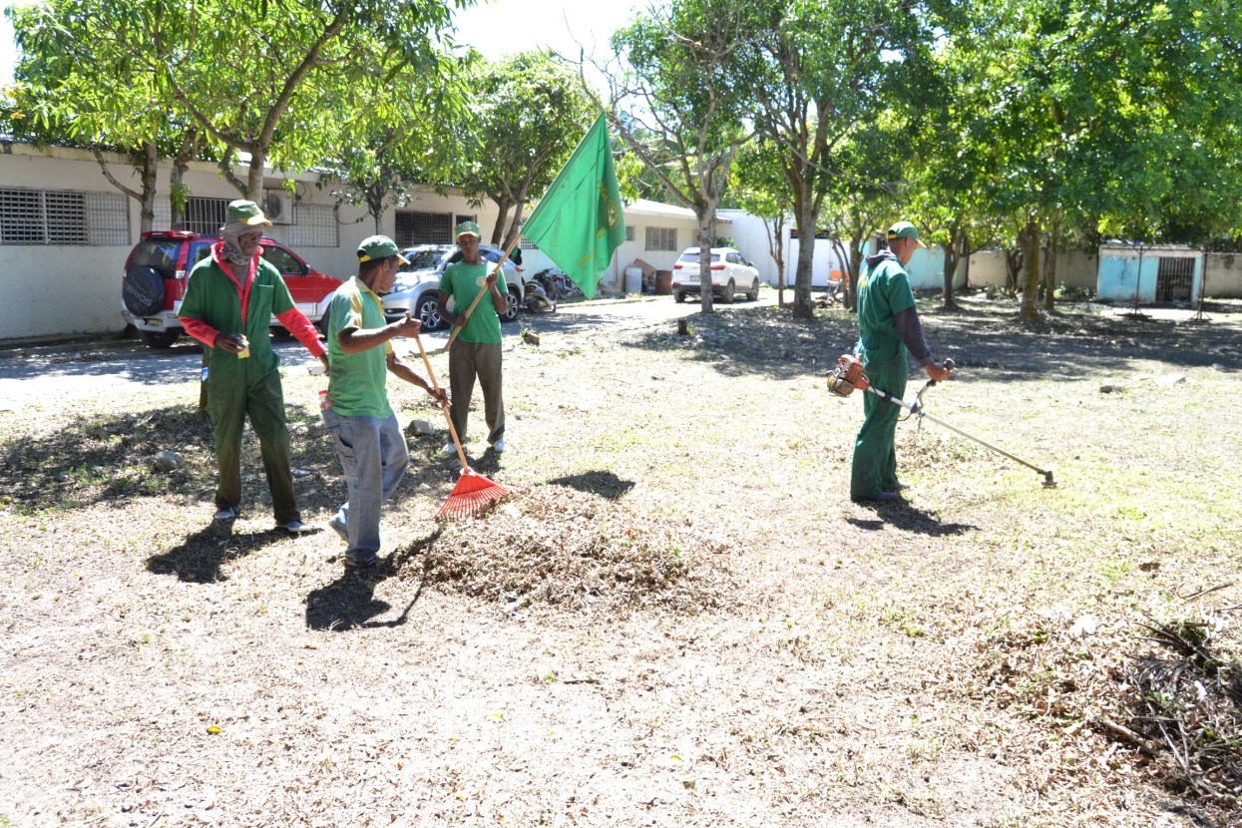
Embellecimiento realiza operativo de limpieza en la maternidad Boca Chica.

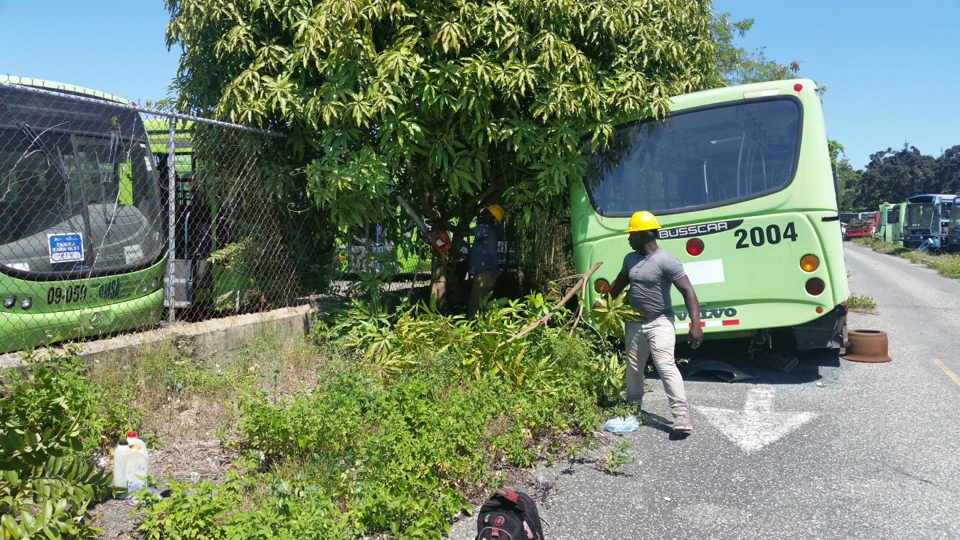
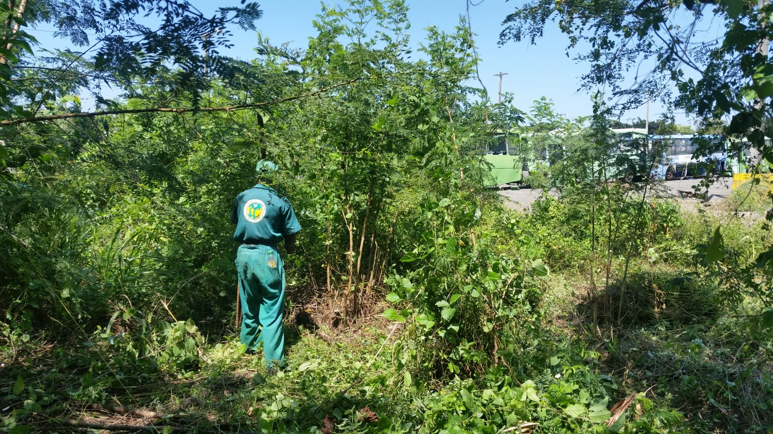
Terminal de la OMSA en los Frailes, de SDE, es acondicionada por la Dirección de Embellecimiento.

